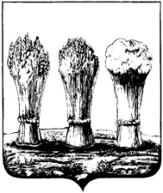
ПЕНЗЕНСКАЯ ГОРОДСКАЯ ДУМА

РЕШЕНИЕ

24.04.2015 № 147-8/6

О внесении изменения в Порядок установления тарифов на услуги, предоставляемые муниципальными предприятиями и учреждениями города Пензы и работы, выполняемые муниципальными предприятиями и учреждениями города Пензы, утвержденный решением Пензенской городской Думы от 28.09.2012 № 1010-43/5

Руководствуясь ст. 22 Устава города Пензы,

Пензенская городская Дума решила:

1. Внести в Порядок установления тарифов на услуги, предоставляемые муниципальными предприятиями и учреждениями города Пензы и работы, выполняемые муниципальными предприятиями и учреждениями города Пензы, утвержденный решением Пензенской городской Думы от 28.09.2012 №1010-43/5 (Муниципальные ведомости, Пенза, №№ 34,51, 2014, №27) следующее изменение:
1) в статье 3 и 4 слова «Управление тарифной политики, нормирования и контроля в сфере закупок администрации города Пензы» заменить словами «Управление экономического развития администрации города Пензы» в соответствующем числе и падеже.

2. Настоящее решение опубликовать в средствах массовой информации.

3. Настоящее решение вступает в силу на следующий день после его официального опубликования.

Глава города В.Н. Кувайцев

